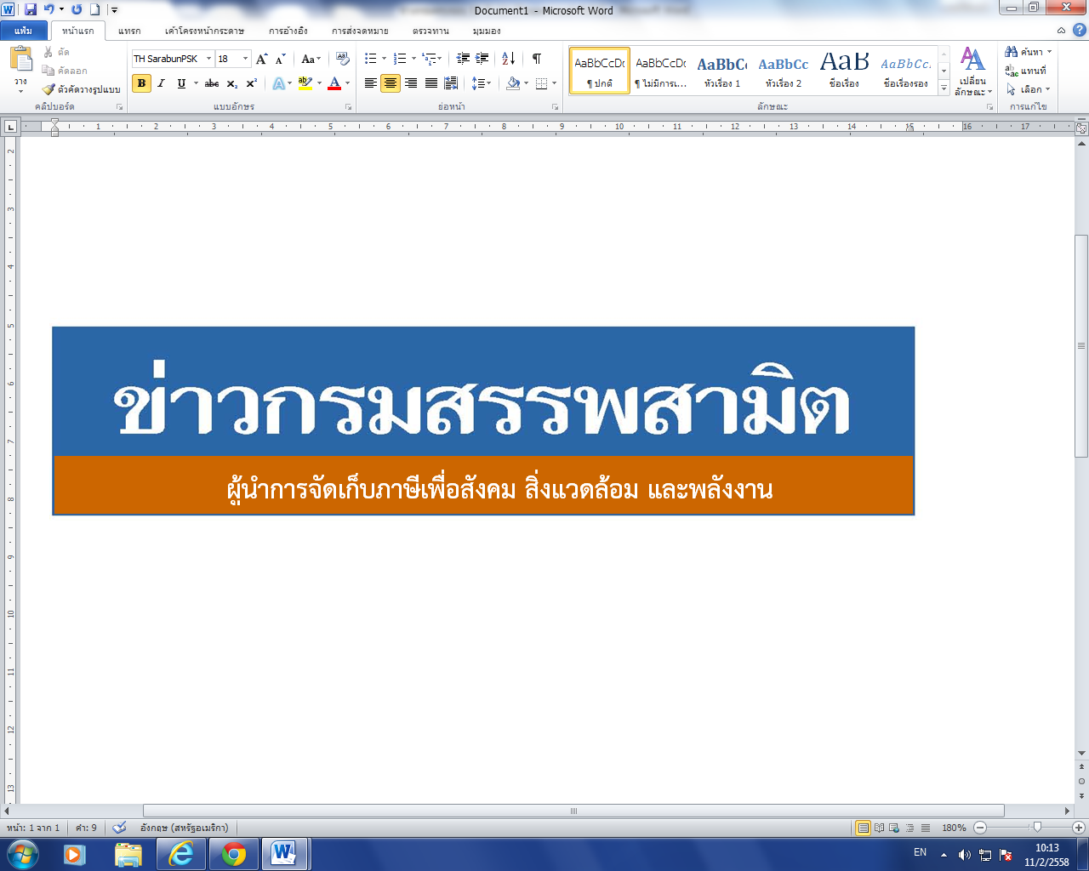
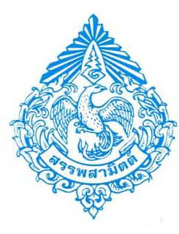

ฉบับที่ 19/2564 21 เมษายน 2564

สรรพสามิตขยายเวลาปรับลดอัตราภาษีน้ำมัน
สำหรับเครื่องบินไอพ่น ออกไปอีกจนถึง 31 ธันวาคม 2564

นายลวรณ แสงสนิท อธิบดีกรมสรรพสามิต เปิดเผยว่า นายอาคม เติมพิทยาไพสิฐ รัฐมนตรีว่าการกระทรวงการคลัง ได้มอบหมายให้กรมสรรพสามิตพิจารณาความเป็นไปได้และ ความเหมาะสมในการขยายเวลาปรับลดอัตราภาษีสรรพสามิตน้ำมันเชื้อเพลิงสำหรับเครื่องบินไอพ่น ที่จะหมดอายุในวันที่ 30 เมษายน 2564
การแพร่ระบาดของโรคติดเชื้อไวรัสโคโรนา 2019 (โรคโควิด 19) ทำให้การเดินทาง ของนักท่องเที่ยวไทยและต่างชาติลดลง ผู้ประกอบธุรกิจสายการบินได้รับผลกระทบอย่างมากตั้งแต่ ช่วงต้นปี 2563 ปัจจุบันสถานการณ์การแพร่ระบาดของโรคโควิด 19 ยังไม่ดีขึ้นส่งผลให้นักท่องเที่ยวยังคงลดลง อย่างมีนัยสำคัญ และส่งผลกระทบต่อผู้ประกอบธุรกิจสายการบิน คณะรัฐมนตรีจึงมีมติเห็นชอบตามข้อเสนอ ของกระทรวงการคลังในการขยายเวลาการปรับลดอัตราภาษีสรรพสามิตน้ำมันเชื้อเพลิงสำหรับเครื่องบิน ไอพ่น จากเดิมอัตรา 4.726 บาท/ลิตร เป็น 0.20 บาท/ลิตร ออกไปจนถึงวันที่ 31 ธันวาคม 2564 เพื่อเป็นการแบ่งเบาภาระของผู้ประกอบธุรกิจสายการบินให้สามารถดำเนินธุรกิจต่อไปโดยไม่ต้องปิดตัวหรือระงับเส้นทางการบิน
นอกจากนี้ ยังเป็นการช่วยฟื้นฟูอุตสาหกรรมการท่องเที่ยวของไทยที่ถือว่าเป็นอุตสาหกรรมหลักในการขับเคลื่อนเศรษฐกิจของประเทศหลังจากสถานการณ์การแพร่ระบาดของ โรคโควิด 19 ได้คลี่คลายลง รัฐบาลมีนโยบายที่จะมีการฉีดวัคซีนให้กับประชาชนไม่น้อยกว่าร้อยละ 60 ของจำนวนประชากรของประเทศ เพื่อเตรียมความพร้อมที่จะเปิดประเทศภายในวันที่ 1 ตุลาคม 2564 ทั้งนี้ คาดว่านักท่องเที่ยวต่างชาติจะเริ่มกลับเข้ามาท่องเที่ยวในไตรมาสที่ 3 เป็นต้นไป

*****************************

ฝ่ายประชาสัมพันธ์ สานักงานเลขานุการกรม กรมสรรพสามิต โทร/โทรสาร 0 2241 4778

